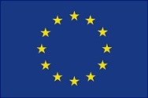 |  | 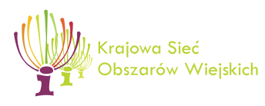 | 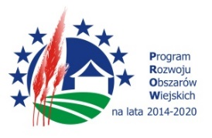
„Europejski Fundusz Rolny na rzecz Rozwoju Obszarów Wiejskich: Europa inwestująca w obszary wiejskie.”
Instytucja Zarządzająca Programem Rozwoju Obszarów Wiejskich na lata 2014-2020 – Minister Rolnictwa i Rozwoju Wsi. Konferencja współfinansowana ze środków Unii Europejskiej w ramach Pomocy Technicznej Programu Rozwoju Obszarów Wiejskich na lata 2014-2020

Program konferencji pn.: „Produkcja i sprzedaż żywności z gospodarstwa w ramach krótkich łańcuchów dostaw” Łódź 18-19.10.2019r

Data | Czas realizacji  (godzina  od – do) | Temat zajęć
18.10.2019r. | 10:00 – 10.45 | Rejestracja, serwis kawowy
 | 10.45-11.00 | Powitanie uczestników
 | 11:00 – 11.45 | Produkcja i sprzedaży żywności w zakładach o małej skali produkcji w świetle obowiązujących rozwiązań prawnych
 | 11.45-12.30 | Bezpieczeństwo i higiena produkcji niezwierzęcego pochodzenia w małych zakładach z wykorzystaniem surowców z własnych upraw oraz w ramach rolniczego handlu detalicznego.
 | 12.30-13.00 | Serwis kawowy
 | 13.00-13.45 | Rozwiązania w zakresie przepisów prawa podatkowego możliwe do zastosowania przy prowadzeniu przez rolnika działalności przetwórstwa żywności w tym działalności rolniczego handlu detalicznego.
 | 13.45-14.30 | Obiad
 | 14.30 – 15.15 | Innowacyjne rozwiązania w zakresie przetwórstwa mięsa i ich wpływ na trwałość przechowalniczą.
 | 15.15-16.15 | Organizacja przetwórstwa i sprzedaży produktów spożywczych na przykładzie Spółdzielni socjalnej Smaki Gościńca, Inkubator Przetwórczy w Zakrzowie.
 | 16:15 – 16.45 | Produkcja ekologiczna i sprzedaż wyprodukowanej żywności w ramach działalności RHD- rozwiązania w praktyce
 | 16.45-17.00 | Pytania, dyskusja
 | 17.30 | Kolacja
19.10.2019r. | 8.00-9.00 | Śniadanie
 | 9.20-10.00 | Wyjazd grupy z miejsca noclegu, przejazd do gospodarstwa
 | 10.00- 11.30 | Wizyta w gospodarstwie– gospodarstwo rolne, przetwórstwo mleka koziego, działalność RHD
 | 11.30-12.00 | Serwis kawowy
 | 12.00-12.30 | Przejazd do gospodarstwa
 | 12.30-14.00 | Wizyta w gospodarstwie- gospodarstwo rolne, gospodarstwo rybackie, gospodarstwo agroturystyczne przetwórstwo rybne, przetwórstwo mięsa..
 | 14.00-15.00 | Obiad i serwis kawowy
 | 15.00- 15,40 | Przejazd do Łodzi- Targi Natura Food
 |  | Zwiedzanie oferty targowej

